МІНІСТЕРСТВО ОСВІТИ І НАУКИ УКРАЇНИ

**Курсова робота**

**КОНТРОЛЮЮЧА ПРОГРАМА-ТЕСТ**

**В DELPHI**

**«ПОРИ РОКУ»**

**Зміст**

## Вступ

## І. Опис задуму та мета

## IІ. Порядок роботи

ІII. Написання кодів

IV. Алгоритм реалізації роботи

V. Загальні висновки

VI.Список використаних джерел

VII. Додатки

1.Текст програми

2. READMI

**Вступ**

Останнім часом різко зріс інтерес до програмування. Це пов'язано з розвитком і впровадженням в повсякденне життя інформаційно-комунікаційних технологій. Якщо людина має справу з комп'ютером, то рано чи пізно у нього виникає бажання, а інколи і необхідність, програмувати.

Серед користувачів персональних комп'ютерів в даний час найбільш популярне сімейство операційних систем Windows і, природно, що той, хто збирається програмувати, прагне писати програми, які працюватимуть в цих системах.

Кілька років тому рядовому програмістові залишалося лише мріяти про створення власних програм, що працюють в середовищі Windows, оскільки єдиним засобом розробки був Borland C++ for Windows, явно орієнтований на професіоналів, що володіють серйозними знаннями і досвідом.

Бурхливий розвиток обчислювальної техніки, потребу в ефективних засобах розробки програмного забезпечення привели до появи систем програмування, орієнтованих на так звану "швидку розробку", серед яких можна виділити Borland Delphi і Microsoft Visual Basic. У основі систем швидкої розробки (RAD-систем, Rapid Application Development — середовище швидкої розробки додатків) лежить технологія візуального проектування і подієвого програмування, суть якої полягає в тому, що середовище розробки бере на себе велику частину рутинної роботи, залишаючи програмістові роботу по конструюванню діалогових вікон і функцій обробки подій. Продуктивність програміста при використанні RAD-систем -фантастична!

Delphi — це середовище швидкої розробки, в якій як мова програмування використовується мова Delphi.

Мова Delphi — об'єктно-орієнтована мова, що суворо типізується, в основі якого лежить добре знайомий програмістам Object Pascal.

В даний час програмістам стала доступна чергова версія пакету Delphi - Borland Delphi 7 Studio. Як і попередні версії, Borland Delphi 7 Studio дозволяє створювати самі різні програми: від простих одновіконних застосувань до програм управління розподіленими базами. До складу пакету включені всілякі утиліти, що забезпечують роботу з базами даних, XML-документами, створення довідкової системи, вирішення інших завдань. Відмітною особливістю сьомої версії є підтримка технології .NET.

Borland Delphi 7 Studio може працювати в середовищі операційних систем від Windows 98 до Windows XP. Особливих вимог, по сучасних мірках, до ресурсів комп'ютера пакет не пред'являє: процесор має бути типа Pentium або Celeron з тактовою частотою не нижче 166 Мгц (рекомендується Pentium II 400 Мгц), оперативній пам'яті - 128 Мбайт (рекомендується 256 Мбайт), достатня кількість вільного дискового простору (для повної установки версії Enterprise необхідне приблизно 475 Мбайт).

Моєю метою було навчитися програмувати в середовищі Delphi, тобто створювати закінчені програми різного призначення: від простих одновіконних застосувань до сповна професійних програм роботи з базами даних.

Навчитися програмувати можна лише програмуючи, вирішуючи конкретні завдання. При цьому досягнуті в програмуванні успіхи в значній мірі залежать від досвіду. Тому, щоб отримати максимальну користь від програмування, потрібно активно працювати. Не потрібно займатися просто читанням прикладів створення програм, потрібно реалізувати їх за допомогою комп'ютера. Не потрібно боятися експериментувати — потрібно вносити зміни до програм. Чим більше робиться самостійно, тим більшому ми навчаємося!

1. **Опис задуму та мета**

Сучасні тенденції реформування освіти спонукають до використання сучасних засобів вимірювання результатів навчання та керування навчального процесу. Одним із ефективних засобів вимірювання рівня навчальних досягнень є використання тестів.

Цей засіб має багаторічну історію з достатнім теоретичним та практичним обґрунтуванням. На сучасному етапі розвитку освіти тестування набуває визначального характеру у процесі з'ясування компетентності учнів.

Серед фахівців ведуться дискусії з приводу доцільності введення тестів у навчальну програму для з'ясування якості освіти. Проте незалежне зовнішнє оцінювання у тестовій формі - це наше сьогодення і, найвірогідніше, майбутнє, тому варто робити «ставку» саме на цей засіб вимірювання рівня компетентності учня.

Контролююча програма «Тест «Пори року» була створена в програмному середовищі Delphi як зразок показу можливості створювати контролюючі програми для учнів школи будь-якого віку та з будь-якого предмета.

Звичайно, тестових програм є багато. В нашій школі використовують такі текстові програми як TestW, TestW2 та інші. Але це вже завершені програми, які запатентовані і не підлягають корегуванню. Цікаво було зробити свою тестуючу програму, яку б можна було удосконалювати. Так було створено контролюючу програму «Тест «Пори року» розраховану на учнів початкової школи.

Недолік програми в тому, що вона «одноразова», тобто створивши будь-який тест, не можна його корегувати, удосконалювати, добавляти чи змінювати питання чи відповіді. Але з іншої сторони, зробивши один, два чи більше тестів, запам’ятавши програмний код та навчившись створювати форму, на створення такого тесту витрачається 20- 40 хвилин часу.

Подібні програми ми створюємо на заняттях шкільного гуртка «Програмування на Delphi».

1. **Порядок роботи**

1. Написати текст в будь якому текстовому форматі редакторі,

наприклад, Word.

2. Відкраваємо програму Delphi.

3. Створюємо новий документ.

4. Створюємо вкладки для запитань.

5. Оформлюємо питання ( питання, варіанти віповідей, вставка малюнків).

6. Створюємо меню теста.

7. Прописуємо коди.

8. Створюємо кнопки: результат та вихід.

Нами був створений невеликий тест з 6 запитань для школярів початкової школи.

1.Скільки пір року ви знаєте?

* 2
* 3
* 1
* 4*

2. Які місяці є зимовими?

* Січень, лютий, грудень*
* Березень, квітень, травень
* Червень, липень, серпень
* Вересень, жовтень, листопад

3. Скільки днів у високосному році?

* 365
* 366*
* 364
* Не знаю.

4. Який місяць має 29 днів

* Березень
* Жовтень
* Липень
* Лютий*

5. У якому місяці проходить Святий Миколай?

* Грудень*
* Січень
* Лютий
* Березень

6. В яку пору року з`являються проліски?

* Зима
* Весна*
* Літо
* Осінь

Відкриваємо програму.

1.File - - - - new ------ Application

2. Змінюємо назву форми:

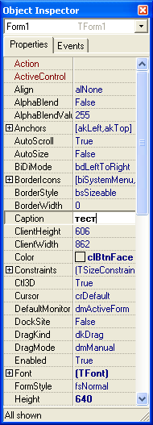

3. Також змінюємо фон у форми.

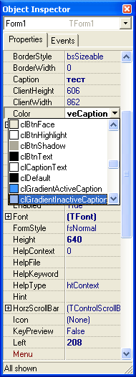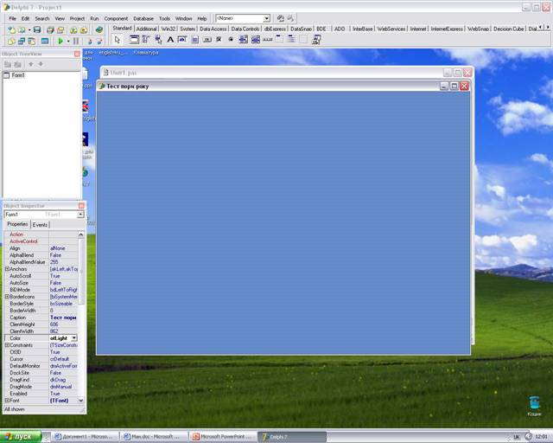

Створюємо вкладки:

1. Win32 ----- PageControl



2. Задаємо розмір на фоні.

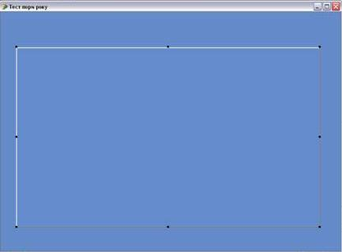

3. Правою кнопкою миші на поставленому елементі ----- New Page ( стільки разів, скільки запитань у тестах)

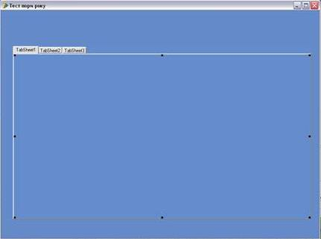

4. Змінимо назви вкладки: 1 питання, 2 питання, 3 питання….

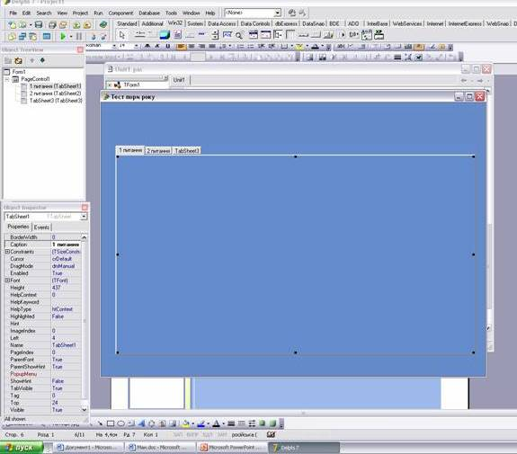

Оформлюємо питання.

1.Встаємо на вкладку 1 питання.

2.Розміщуємо на цю вкладку для написання запитання елемент Standard ---- Label, для варіантів відповідей Standard ---RadioGroup

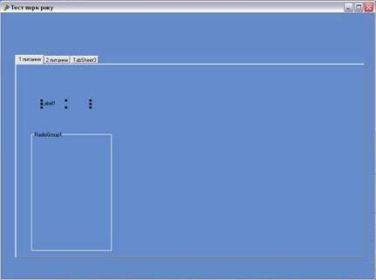

3. Копіюємо або друкуємо перше запитання та вставляємо в Caption. Можна зайти в Font ----- … та змінити розмір та колір тексту.

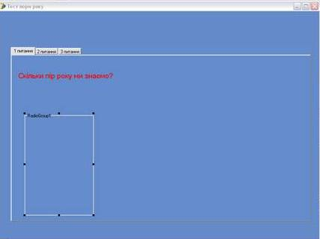

4. Працюємо з варіантами відповідей.

* Змінюємо в Caption ---- Варіанти відповідей.
* Items ---- … ---- копіюємо варіанти відповідей.

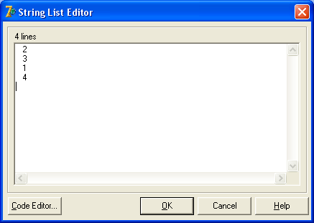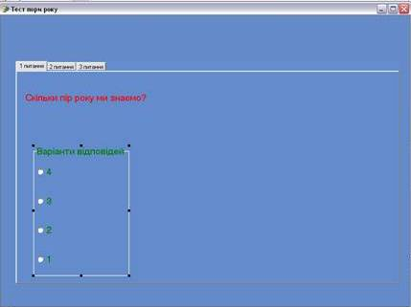

5. Вставляємо картинку: Additional ---- Image та розміщуємо на вкладці.



Потім, в інспекторі об’єктів:

Picture ---- … ---- Load

OK

Stretch ---- True

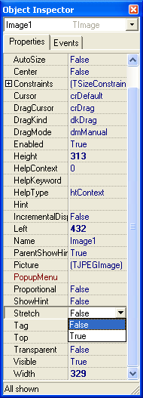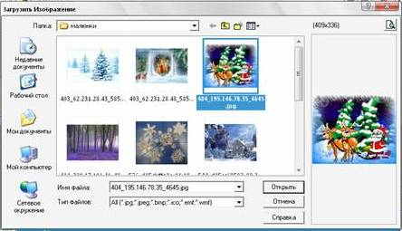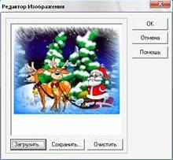

Створюємо головне меню теста.

1. На панелі інструментів, в групі Standard ----- MainMenu

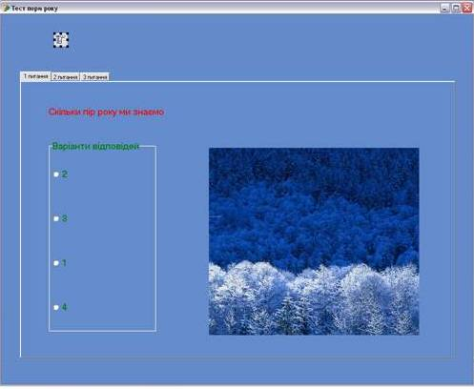

2. Інспектор об’єктів Items ---- …

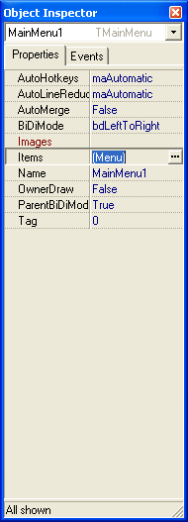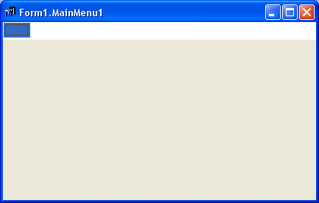

3. Натискаючи почергово на компоненти, записуємо їх назви.

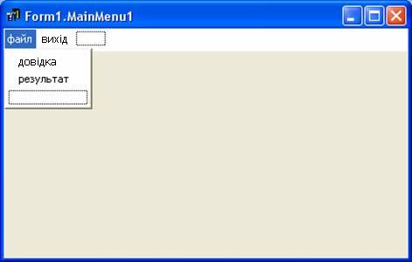

Дизайн практично завершено.

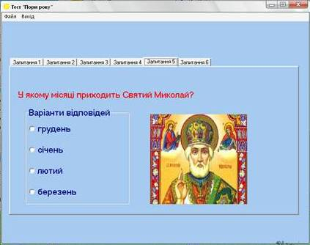

Зберігаємо та компілюємо проект.

1. **Написання кодів**
2. Для того, щоб написати код, потрібно два раза клацнути на потрібний компонент або переключитися на Unit.
3. Натискаємо на вихід та пишемо ( де стоїть курсор) close;
4. Створюємо форму для довідки. Fail ----- New ----- Form
5. Змінюємо назву її в довідка. На формі надрукуємо інструкцію через елемент Label, також вставляємо картинку.

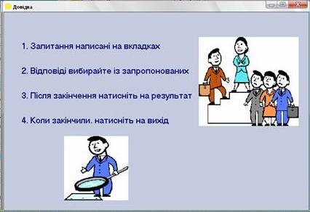

1. Повернемось на форму – Тест Пори року, клацнемо по довідці та вставимо.

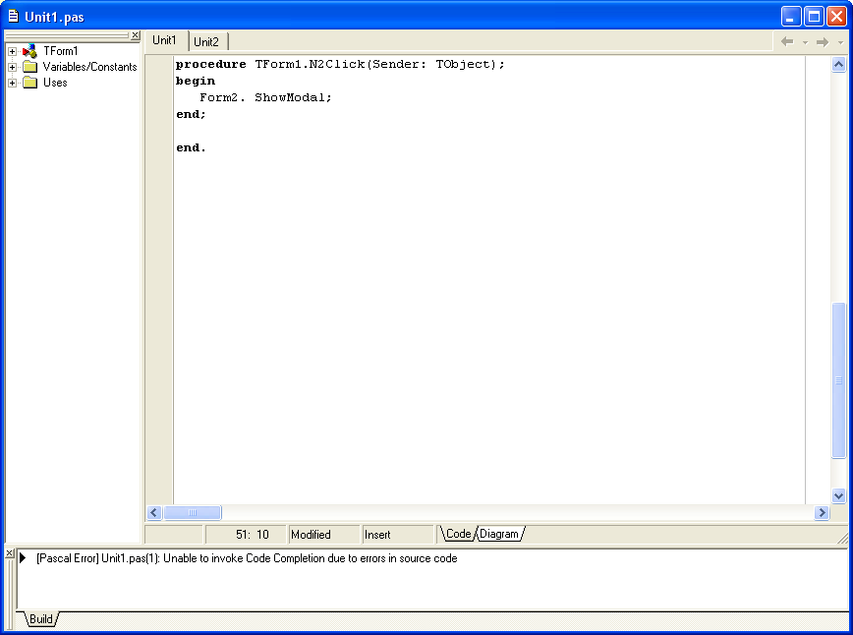

Добавлюємо в uses Unit2.

Не забуваємо зберігати та компілювати.

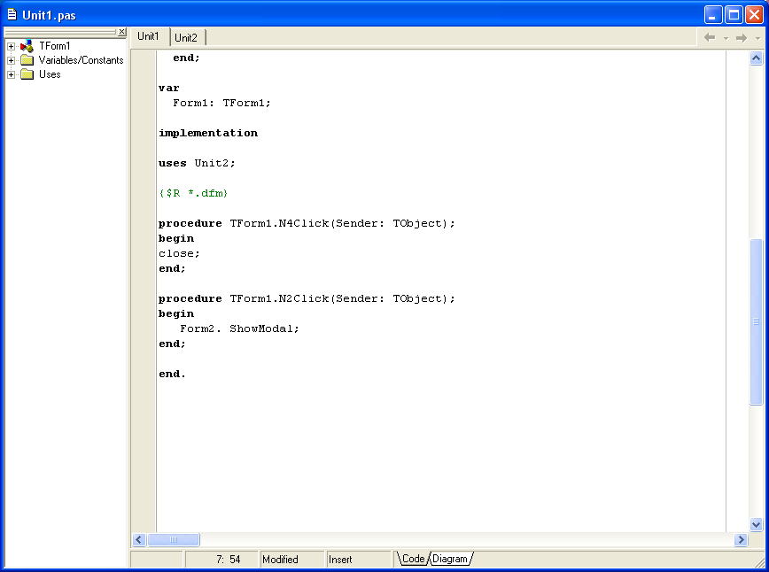

6. Результат.

Вводимо лічильник: Ball

Перемінна величина: integer

Записуємо це після var в код.

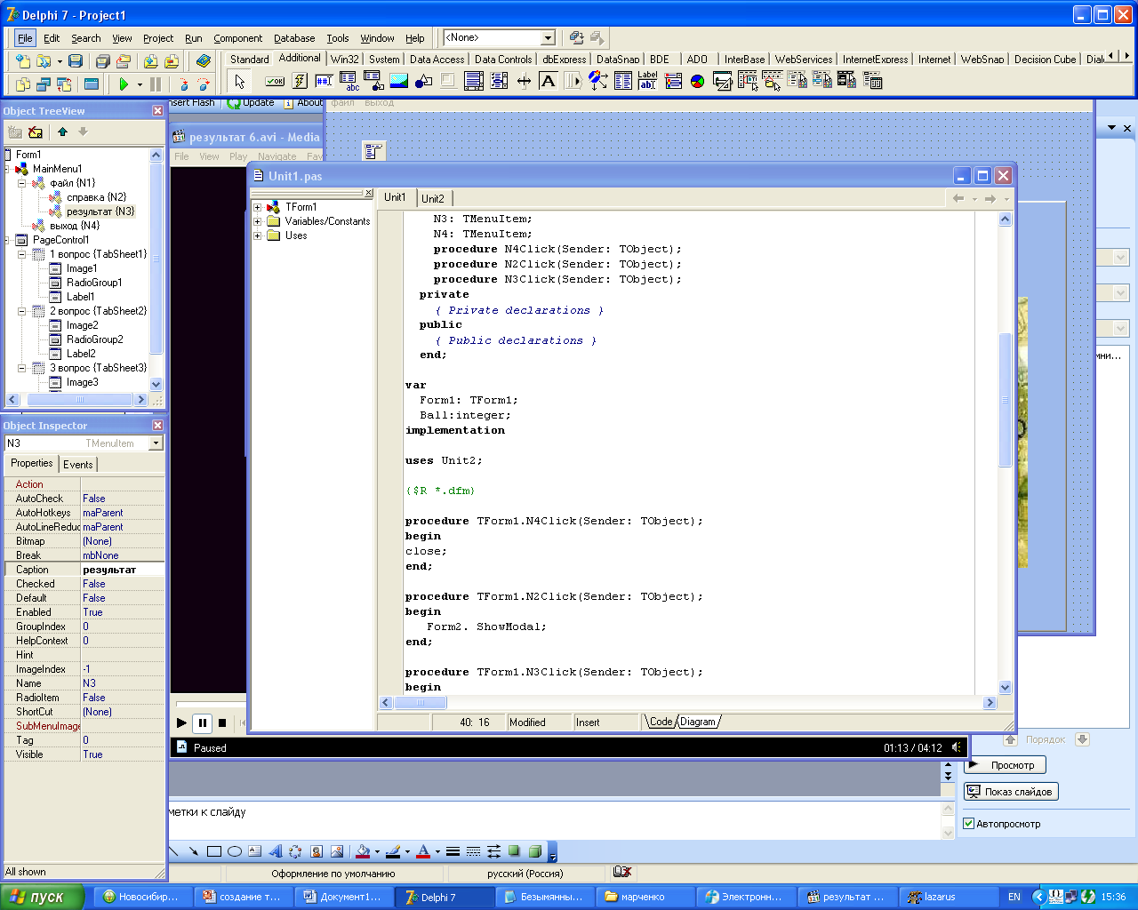

7. Кликнем по результату.

Записуємо код.

Пояснення:

Ми рахуємо бали.

Ball:=Ball+1;

Де стоїть ItemIndex=3, це значить, що правильна відповідь 4, рахунок йде з 0.

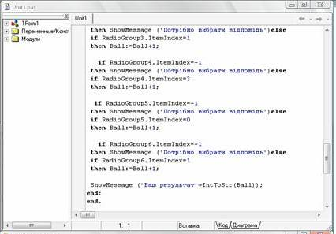

Не забуваємо зберігати та компілювати.

Ось тепер і все!

Запускаємо програму та любуємося результатами.

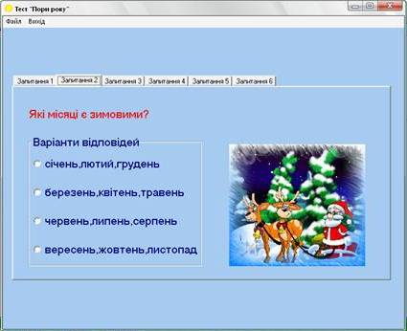

1. **Алгоритм реалізації роботи**

Алгоритм реалізації навчальної програми «Тест «Пори року»

Запуск програми «Тест «Пори року» здійснюється таким чином: необхідно відкрити папку, що містить дану програму, і знайти виконуваний файл Тест пори року.exe. На цьому файлі слід виконати подвійне клацання лівою клавішею маніпулятора миша.

Проект програми складається з файлу проекту, що містить необхідні конструкції для виконання (малюнок 1).

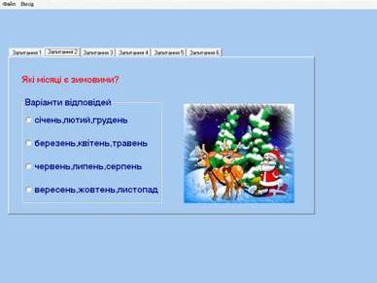

Малюнок 1

Вся наступна інформація по роботі з програмою міститься в довідці

Файл - Довідка (малюнок 2)

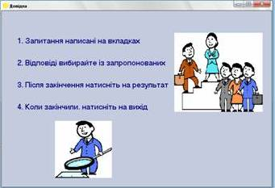

**Малюнок 2**

**Висновки**

В результаті проведення дослідницької роботи була отримана контролююча програма, названа « Тест «Пори року » яка зайняла на обласному заочному конкурсі на кращу програму для ПЕОМ в 2008р. ІІІ місце ( І та ІІ місця присудено не було).

Нами було проведено дослідження компонентів програмного середовища Borland Delhi 7.0, які використовувались при створенні програми.

В результаті дослідження було виявлено наступні недоліки отриманого програмного продукту:

1. Програму не можна редагувати, вносити зміни.

2. Враховуються тільки правильні відповіді, тобто учень не може взнати, де він допустив помилку в тестуванні.

Однак, крім недоліків програми є і переваги в цього програмного продукту.

1. Програма цікава тим, що до кожного запитання можна вставити малюнок, який служить підказкою для учня.

2. Програмний продукт потребує мінімум системних ресурсів копютера. Мінімальна конфігурація:

- PSDOS. DRDOS версія 3.0 або старше,

- EGA / (S) VGA монітор,

- близько 6400 Kb памяті,

- процесолр і 8086. / 88 або вище.

**Список використаних джерел**

1.Джефф Дантеманн «Программирование в среде Delphi», К., 1995. -

608с.

2.Джон Матчо, Девід Фолкнер «Delphi», М., 1995. – 464с.

3.Рей Конопка «Создание оригинальных компонент в среде Delphi», К.,

1996. – 512с.

4.Том Сван «Основы программирования в Delphi для », К., 1996. – 480с.

5.Иллюстрировонный самоучитель по Delphi 7 для начинающих.

6. Сайти інтернету:

www. Polep Builder. sbn. dz

http: // delphix. biz/

http: // delphi 4 all. narod. Ru/

http: // www. Delphi sources.

www. prizrak. ws

http:// delphi land. net

http:// programmersforum. ru

**Додаток 1**

Текст програми

unit Unit1;

interface

uses

Windows, Messages, SysUtils, Variants, Classes, Graphics, Controls, Forms,

Dialogs, Menus, jpeg, ExtCtrls, StdCtrls, ComCtrls;

type

TForm1 = class(TForm)

PageControl1: TPageControl;

TabSheet1: TTabSheet;

TabSheet2: TTabSheet;

TabSheet3: TTabSheet;

TabSheet4: TTabSheet;

TabSheet5: TTabSheet;

TabSheet6: TTabSheet;

Label1: TLabel;

RadioGroup1: TRadioGroup;

Image1: TImage;

Label2: TLabel;

RadioGroup2: TRadioGroup;

Image2: TImage;

Label3: TLabel;

RadioGroup3: TRadioGroup;

Image3: TImage;

Label4: TLabel;

RadioGroup4: TRadioGroup;

Image4: TImage;

Label5: TLabel;

RadioGroup5: TRadioGroup;

Image5: TImage;

Label6: TLabel;

RadioGroup6: TRadioGroup;

Image6: TImage;

MainMenu1: TMainMenu;

N1: TMenuItem;

N2: TMenuItem;

N3: TMenuItem;

N4: TMenuItem;

procedure N4Click(Sender: TObject);

procedure N2Click(Sender: TObject);

procedure N3Click(Sender: TObject);

private

{ Private declarations }

public

{ Public declarations }

end;

var

Form1: TForm1;

Ball: integer;

implementation

Uses

Unit2;

{$R *.dfm}

procedure TForm1.N4Click(Sender: TObject);

begin

close;

end;

procedure TForm1.N2Click(Sender: TObject);

begin

Form2.ShowModal;

end;

procedure TForm1.N3Click(Sender: TObject);

begin

Ball:=0;

if RadioGroup1.ItemIndex=-1

then ShowMessage ('Потрібно вибрати відповідь')else

if RadioGroup1.ItemIndex=3

then Ball:=Ball+1;

if RadioGroup2.ItemIndex=-1

then ShowMessage ('Потрібно вибрати відповідь')else

if RadioGroup2.ItemIndex=0

then Ball:=Ball+1;

if RadioGroup3.ItemIndex=-1

then ShowMessage ('Потрібно вибрати відповідь')else

if RadioGroup3.ItemIndex=1

then Ball:=Ball+1;

if RadioGroup4.ItemIndex=-1

then ShowMessage ('Потрібно вибрати відповідь')else

if RadioGroup4.ItemIndex=3

then Ball:=Ball+1;

if RadioGroup5.ItemIndex=-1

then ShowMessage ('Потрібно вибрати відповідь')else

if RadioGroup5.ItemIndex=0

then Ball:=Ball+1;

if RadioGroup6.ItemIndex=-1

then ShowMessage ('Потрібно вибрати відповідь')else

if RadioGroup6.ItemIndex=1

then Ball:=Ball+1;

ShowMessage ('Ваш результат'+IntToStr(Ball));

end;

end.

unit Unit2;

interface

uses

Windows, Messages, SysUtils, Variants, Classes, Graphics, Controls, Forms,

Dialogs, ExtCtrls, StdCtrls;

type

TForm2 = class(TForm)

Label1: TLabel;

Label2: TLabel;

Label3: TLabel;

Label4: TLabel;

Image1: TImage;

Image2: TImage;

private

{ Private declarations }

public

{ Public declarations }

end;

var

Form2: TForm2;

implementation

{$R *.dfm}

end.

**Додаток 2**

README

Контролююча програма програма Тест «Пори року».

Автор програми:

Марчук Сергій Вікторович – Йосипівська ЗОШ І – ІІ ступенів, учень 8 класу, с.Йосипівка, Малинського району, Житомирської області.

Комплект поставки:

Тест пори року.exe – сама програма,

Тест пори року.PAS – її текст ,

readme – те, що ви читаєте.

Вхід в програму:

На значку Тест пори року.exe виконати подвійний щиглик.

Всі необхідні інструкції по роботі з програмою розміщені в довідці.

Файл Довідка

Мiнiмальнi вимоги:

- PS DOS, DR DOS версiї 3.30 або старше,

- EGA/(S)VGA монiтор,

- близько 6400 Kb пам'ятi,

- процесор i8086/88 або вище.

Опис:

Контролююча програма «Тест «Пори року» створена для перевірки знань молодших школярів про пори року. Вже з молодшого шкільного віку потрібно налаштовувати дітей до проведення тестування на комп’ютері, адже сучасні тенденції реформування освіти спонукають до використання сучасних засобів вимірювання результатів навчання.